Verordnung über das Anzeige- und Erlaubnisverfahren für Sammler,
Beförderer, Händler und Makler von Abfällen -
Anzeige- und Erlaubnisverordnung - AbfAEV
vom 5. Dezember 2013
Die blau markierten Änderungen treten am 01.05.2024 in Kraft.
Gesetzeshistorie Link zu DIP
Inhalt:
Anzeige- und Erlaubnisverordnung – AbfAEV - 1
Abschnitt 1 Allgemeine Vorschriften 1
§ 1 Anwendungsbereich 1
§ 2 Begriffsbestimmungen 2
Abschnitt 2 Anforderungen an Sammler, Beförderer, Händler und Makler von Abfällen 2
§ 3 Zuverlässigkeit 2
§ 4 Fachkunde von Anzeigepflichtigen 2
§ 5 Fachkunde von Erlaubnispflichtigen 3
§ 6 Sachkunde des sonstigen Personals 4
Abschnitt 3 Anzeige durch Sammler, Beförderer, Händler und Makler von Abfällen 4
§ 7 Anzeigeverfahren 4
§ 8 Elektronisches Anzeigeverfahren 5
Abschnitt 4 Erlaubnis für Sammler, Beförderer, Händler und Makler von gefährlichen Abfällen 5
§ 9 Antrag und beizufügende Unterlagen 5
§ 10 Erlaubnisverfahren und -erteilung 6
§ 11 Elektronisches Verfahren zur Erlaubniserteilung 7
§ 12 Ausnahmen von der Erlaubnispflicht 7
Abschnitt 5 Gemeinsame Vorschriften 8
§ 13 Mitführungspflicht 8
§ 13a Ausnahmen von der Kennzeichnungspflicht 8
§ 14 Behördenregister 8
§ 15 Ordnungswidrigkeiten 9
§ 16 Übergangsvorschriften 9
Anlage 1 (zu § 4 Absatz 3 Satz 1 und Absatz 5, § 5 Absatz 1 Satz 1 Nummer 2 und Absatz 3 Satz 2 sowie zu § 16 Absatz 2 und 5) 10
Anlage 2 (zu § 7 Absatz 1 Satz 1 und Absatz 5, § 8 Absatz 1 Satz 1 Nummer 1 und § 16 Absatz 1 Satz 2) 11
Anlage 3 (zu § 9 Absatz 1, § 11 Absatz 1 Satz 1 Nummer 1 und § 16 Absatz 1 Satz 2) 15
Anlage 4 (zu § 10 Absatz 3 Satz 1) 18

Abschnitt 1
Allgemeine Vorschriften

§ 1
Anwendungsbereich
(1) Diese Verordnung gilt für
1. Anzeigen der Aufnahme der betrieblichen Tätigkeit durch Sammler, Beförderer, Händler und Makler von Abfällen nach § 53 Absatz 1 Satz 1 des Kreislaufwirtschaftsgesetzes und
2. Erlaubnisse für Sammler, Beförderer, Händler und Makler von gefährlichen Abfällen nach § 54 Absatz 1 Satz 1 des Kreislaufwirtschaftsgesetzes.
(2) Diese Verordnung gilt auch für anzeige- und erlaubnispflichtige Tätigkeiten, die auf dem Gebiet der Bundesrepublik Deutschland durchgeführt werden im Rahmen einer Verbringung von Abfällen im Sinne der Verordnung (EG) Nr. 1013/2006 des Europäischen Parlaments und des Rates vom 14. Juni 2006 über die Verbringung von Abfällen (ABl. L 190 vom 12.7.2006, S. 1, L 318 vom 28.11.2008, S. 15), die zuletzt durch die Verordnung (EU) Nr. 255/2013 (ABl. L 79 vom 21.3.2013, S. 19) geändert worden ist, in der jeweils geltenden Fassung.

§ 2
Begriffsbestimmungen
(1) Inhaber im Sinne dieser Verordnung ist diejenige natürliche oder juristische Person oder Personenvereinigung, die den die Sammler-, Beförderer-, Händler- oder Maklertätigkeit ausübenden Betrieb betreibt. Sofern es sich bei dem Inhaber um eine juristische Person oder Personenvereinigung handelt, kommt es für die Erfüllung der personenbezogenen Anforderungen dieser Verordnung an den Inhaber auf die nach Gesetz, Satzung oder Gesellschaftsvertrag zur Vertretung oder Geschäftsführung des Betriebes berechtigten Personen an.
(2) Für die Leitung und Beaufsichtigung des Betriebes verantwortliche Personen im Sinne dieser Verordnung sind diejenigen natürlichen Personen, die vom Inhaber mit der fachlichen Leitung, Überwachung und Kontrolle der vom Betrieb durchgeführten Tätigkeiten insbesondere im Hinblick auf die Beachtung der hierfür geltenden Vorschriften und Anordnungen beauftragt worden sind. Die Beauftragung setzt die Übertragung der für die in Satz 1 beschriebenen Aufgaben erforderlichen Entscheidungs- und Mitwirkungsbefugnisse voraus.
(3) Sonstiges Personal im Sinne dieser Verordnung sind diejenigen Arbeitnehmerinnen und Arbeitnehmer und anderen im Betrieb des Sammlers, Beförderers, Händlers oder Maklers von Abfällen beschäftigten Personen, die bei der Ausübung dieser betrieblichen Tätigkeiten mitwirken.

Abschnitt 2
Anforderungen an Sammler, Beförderer,
Händler und Makler von Abfällen

§ 3
Zuverlässigkeit
(1) Die nach § 53 Absatz 2 Satz 1 und § 54 Absatz 1 Satz 2 Nummer 1 des Kreislaufwirtschaftsgesetzes erforderliche Zuverlässigkeit ist gegeben, wenn der Inhaber des Betriebes und die für die Leitung und Beaufsichtigung des Betriebes verantwortlichen Personen auf Grund ihrer persönlichen Eigenschaften, ihres Verhaltens und ihrer Fähigkeiten zur ordnungsgemäßen Erfüllung der ihnen obliegenden Aufgaben geeignet sind.
(2) Die erforderliche Zuverlässigkeit ist in der Regel nicht gegeben, wenn eine der in Absatz 1 genannten Personen
1. wegen Verletzung von Vorschriften
a) des Strafrechts über gemeingefährliche Delikte oder Delikte gegen die Umwelt,
b) des Immissionsschutz-, Abfall-, Wasser-, Natur- und Landschaftsschutz-, Chemikalien-, Gentechnik- oder Atom- und Strahlenschutzrechts,
c) des Lebensmittel-, Arzneimittel-, Pflanzenschutz- oder Infektionsschutzrechts,
d) des Gewerbe-, Arbeitsschutz-, Transport- oder Gefahrgutrechts oder
e) des Betäubungsmittel-, Waffen- oder Sprengstoffrechts
innerhalb der letzten fünf Jahre vor Anzeige der Aufnahme der betrieblichen Tätigkeit oder der Beantragung der Erlaubnis mit einer Geldbuße in Höhe von mehr als zweitausendfünfhundert Euro belegt oder zu einer Strafe verurteilt worden ist oder
2. wiederholt oder grob pflichtwidrig gegen die in Nummer 1 genannten Vorschriften verstoßen hat.

§ 4
Fachkunde von Anzeigepflichtigen
(1) Im Falle einer gewerbsmäßigen Tätigkeit des anzeigenden Sammlers, Beförderers, Händlers oder Maklers von Abfällen setzt die nach § 53 Absatz 2 Satz 2 des Kreislaufwirtschaftsgesetzes notwendige Fachkunde des Inhabers, soweit er für die Leitung des Betriebes verantwortlich ist, und der für die Leitung und Beaufsichtigung des Betriebes verantwortlichen Personen während einer zweijährigen praktischen Tätigkeit erworbene Kenntnisse über die vom Betrieb angezeigte Tätigkeit voraus. Abweichend von Satz 1 reichen während einer einjährigen praktischen Tätigkeit erworbene Kenntnisse über die vom Betrieb angezeigte Tätigkeit aus, wenn die betroffene Person auf einem Fachgebiet, dem der Betrieb hinsichtlich seiner Betriebsvorgänge zuzuordnen ist,
1. ein Hochschul- oder Fachhochschulstudium abgeschlossen hat,
2. eine kaufmännische oder technische Fachschul- oder Berufsausbildung besitzt oder
3. eine Qualifikation als Meister vorweisen kann.
(2) Die Voraussetzung des Absatzes 1 Satz 1 ist auch erfüllt, wenn sich im Falle der Anzeige einer gewerbsmäßigen Tätigkeit
1. des Sammelns oder Beförderns von Abfällen die erworbenen Kenntnisse des Betroffenen nicht auf die angezeigte, sondern auf die jeweils andere Tätigkeit beziehen,
2. des Handelns mit Abfällen die erworbenen Kenntnisse des Betroffenen nicht auf die angezeigte, sondern auf die Tätigkeit des Sammelns oder Beförderns beziehen oder
3. des Makelns von Abfällen die erworbenen Kenntnisse des Betroffenen nicht auf die angezeigte, sondern auf die Tätigkeit des Sammelns, Beförderns oder Handelns von Abfällen beziehen.
(3) Liegen die Voraussetzungen der Absätze 1 und 2 nicht vor, kann die nach § 53 Absatz 2 Satz 2 des Kreislaufwirtschaftsgesetzes notwendige Fachkunde auch durch den Besuch eines Lehrgangs, in dem Kenntnisse entsprechend der Anlage 1 vermittelt werden, erworben werden. Der Lehrgang nach Satz 1 muss vor Aufnahme der Tätigkeit abgeschlossen sein.
(4) Im Falle von im Rahmen wirtschaftlicher Unternehmen tätigen Sammlern, Beförderern, Händlern und Maklern von Abfällen setzt die nach § 53 Absatz 2 Satz 2 des Kreislaufwirtschaftsgesetzes notwendige Fachkunde des Inhabers, soweit er für die Leitung des Betriebes verantwortlich ist, und der für die Leitung und Beaufsichtigung des Betriebes verantwortlichen Personen voraus, dass die betroffene Person über die für die vom Unternehmen im Hauptzweck ausgeübte Tätigkeit erforderliche berufliche Qualifikation verfügt.
(5) Soweit es zur Wahrung des Wohls der Allgemeinheit erforderlich ist, kann die zuständige Behörde zusätzlich in den Fällen der Absätze 1 bis 4 die Teilnahme an einem von der zuständigen Behörde anerkannten Lehrgang, in dem Kenntnisse entsprechend der Anlage 1 vermittelt werden, und eine regelmäßige entsprechende Fortbildung anordnen.

§ 5
Fachkunde von Erlaubnispflichtigen
(1) Die nach § 54 Absatz 1 Satz 2 Nummer 2 des Kreislaufwirtschaftsgesetzes notwendige Fachkunde des Inhabers, soweit er für die Leitung des Betriebes verantwortlich ist, und der für die Leitung und Beaufsichtigung des Betriebes verantwortlichen Personen setzt Folgendes voraus:
1. während einer zweijährigen praktischen Tätigkeit erworbene Kenntnisse über die Tätigkeit, für die der Betrieb die Erlaubnis beantragt, sowie
2. die Teilnahme an einem oder mehreren von der zuständigen Behörde anerkannten Lehrgängen, in denen Kenntnisse entsprechend der Anlage 1 vermittelt werden.
Abweichend von Satz 1 Nummer 1 reichen während einer einjährigen praktischen Tätigkeit erworbene Kenntnisse über die vom Betrieb beantragte Tätigkeit aus, sofern die betroffene Person auf einem Fachgebiet, dem der Betrieb hinsichtlich seiner Betriebsvorgänge zuzuordnen ist,
1. ein Hochschul- oder Fachhochschulstudium abgeschlossen hat,
2. eine kaufmännische oder technische Fachschul- oder Berufsausbildung besitzt oder
3. eine Qualifikation als Meister vorweisen kann.
(2) Die Voraussetzung des Absatzes 1 Satz 1 Nummer 1 ist auch erfüllt, wenn sich im Falle der Beantragung einer Erlaubnis für die Tätigkeit
1. des Sammelns oder Beförderns von gefährlichen Abfällen die erworbenen Kenntnisse des Betroffenen nicht auf die beantragte, sondern auf die jeweils andere Tätigkeit beziehen,
2. des Handelns mit gefährlichen Abfällen die erworbenen Kenntnisse des Betroffenen nicht auf die beantragte, sondern auf die Tätigkeit des Sammelns oder Beförderns von gefährlichen Abfällen beziehen oder
3. des Makelns von gefährlichen Abfällen die erworbenen Kenntnisse des Betroffenen nicht auf die beantragte, sondern auf die Tätigkeit des Sammelns, Beförderns oder Handelns von gefährlichen Abfällen beziehen.
(3) Der Inhaber, soweit er für die Leitung des Betriebes verantwortlich ist, und die für die Leitung und Beaufsichtigung des Betriebes verantwortlichen Personen müssen durch geeignete Fortbildung über den für ihre Tätigkeit notwendigen aktuellen Wissensstand verfügen. Dazu haben sie regelmäßig, mindestens alle drei Jahre, an von der zuständigen Behörde anerkannten Lehrgängen, in denen Kenntnisse entsprechend der Anlage 1 vermittelt werden, teilzunehmen und dies der zuständigen Behörde unaufgefordert nachzuweisen.

§ 6
Sachkunde des sonstigen Personals
Die Sachkunde des sonstigen Personals nach § 53 Absatz 2 Satz 2 und § 54 Absatz 1 Satz 2 Nummer 2 des Kreislaufwirtschaftsgesetzes erfordert, dass das sonstige Personal auf der Grundlage eines Einarbeitungsplanes betrieblich eingearbeitet wird und über den für die jeweilige Tätigkeit notwendigen aktuellen Wissensstand verfügt. Den Fortbildungsbedarf des sonstigen Personals ermitteln der Inhaber, soweit er für die Leitung des Betriebes verantwortlich ist, oder die für die Leitung und Beaufsichtigung des Betriebes verantwortlichen Personen. Soweit es zur Wahrung des Wohls der Allgemeinheit erforderlich ist, kann die zuständige Behörde anordnen, dass der Einarbeitungsplan schriftlich erstellt und ihr vorgelegt wird.

Abschnitt 3
Anzeige durch Sammler, Beförderer,
Händler und Makler von Abfällen

§ 7
Anzeigeverfahren
(1) Die Anzeige der Aufnahme der betrieblichen Tätigkeit durch Sammler, Beförderer, Händler und Makler von Abfällen nach § 53 Absatz 1 Satz 1 des Kreislaufwirtschaftsgesetzes ist bei der zuständigen Behörde zu erstatten; dabei ist der Vordruck nach Anlage 2 zu verwenden. Entsorgungsfachbetriebe, die nach § 54 Absatz 3 Nummer 2 des Kreislaufwirtschaftsgesetzes von der Erlaubnispflicht nach § 54 Absatz 1 Satz 1 des Kreislaufwirtschaftsgesetzes ausgenommen sind, haben der Anzeige das aktuell gültige Zertifikat nach § 56 Absatz 3 des Kreislaufwirtschaftsgesetzes beizufügen. Sammler, Beförderer, Händler und Makler von gefährlichen Abfällen, die einen Standort des Gemeinschaftssystems für das Umweltmanagement und die Umweltbetriebsprüfung (EMAS) betreiben, der nach § 32 Absatz 1 Satz 1 des Umweltauditgesetzes in der Fassung der Bekanntmachung vom 4. September 2002 (BGBl. I S. 3490), das zuletzt durch Artikel 2 Absatz 43 des Gesetzes vom 7. August 2013 (BGBl. I S. 3154) geändert worden ist, in der jeweils geltenden Fassung, in das EMAS-Register eingetragen ist, und die nach § 12 Absatz 1 Nummer 4 von der Erlaubnispflicht nach § 54 Absatz 1 Satz 1 des Kreislaufwirtschaftsgesetzes ausgenommen sind, haben der Anzeige die aktuell gültige Registrierungsurkunde beizufügen. Folgeregistrierungsurkunden sind der zuständigen Behörde unaufgefordert vorzulegen.
(2) Hat der Anzeigende seinen Hauptsitz nicht im Inland, ist diejenige Behörde des Landes zuständig, in dessen Bezirk das Sammeln, Befördern, Handeln oder Makeln von Abfällen erstmals vorgenommen wird.
(3) Nach Eingang der Anzeige überprüft die zuständige Behörde deren Vollständigkeit. Die zuständige Behörde vergibt eine Kennnummer entsprechend § 28 der Nachweisverordnung, soweit eine solche Kennnummer noch nicht zugewiesen wurde. Außerdem vergibt die zuständige Behörde jeweils eine nicht personenbezogene Vorgangsnummer. Das Nähere über die bundesweit einheitliche Vergabe der Kennnummern entsprechend § 28 der Nachweisverordnung und der Vorgangsnummern regeln die Länder durch Vereinbarung.
(4) Sofern die Anzeige unvollständig ist, fordert die zuständige Behörde den Anzeigenden unverzüglich nach Eingang der unvollständigen Anzeige auf, die Angaben zu ergänzen.
(5) Die Bestätigung des Eingangs der vollständigen Anzeige durch die zuständige Behörde erfolgt durch Übersendung des ausgefüllten und unterschriebenen Anzeigevordrucks nach Anlage 2 an den Anzeigenden.
(6) Im Rahmen des Anzeigeverfahrens von der zuständigen Behörde gespeicherte Daten sind unverzüglich zu löschen, wenn sie zur Durchführung des Anzeigeverfahrens nicht mehr erforderlich sind. § 14 bleibt unberührt.
(7) Ändern sich wesentliche Angaben, so ist die Anzeige erneut zu erstatten. Die Vorlage der Folgeregistrierungsurkunden nach Absatz 1 Satz 4 ist hiervon nicht betroffen.
(8) Soweit Hersteller oder Vertreiber auf Grund einer Rechtsverordnung nach § 25 des Kreislaufwirtschaftsgesetzes nicht gefährliche Abfälle als im Rahmen wirtschaftlicher Unternehmen tätige Sammler, Beförderer, Händler und Makler von Abfällen zurücknehmen, sind sie von der Anzeigepflicht ausgenommen.
(9) Sammler und Beförderer, die Abfälle im Rahmen wirtschaftlicher Unternehmen, aber nicht gewöhnlich und nicht regelmäßig sammeln oder befördern, sind von der Anzeigepflicht ausgenommen. Es ist anzunehmen, dass das Sammeln oder Befördern gewöhnlich und regelmäßig erfolgt, wenn die Summe der während eines Kalenderjahres gesammelten oder beförderten Abfallmengen bei nicht gefährlichen Abfällen 20 Tonnen oder bei gefährlichen Abfällen zwei Tonnen übersteigt.

§ 8
Elektronisches Anzeigeverfahren
(1) Zur elektronischen Erstattung der Anzeige stellen die Länder ein bundesweit einheitliches informationstechnisches System bereit, in dem
1. der Vordruck nach Anlage 2 in elektronischer Form vorgehalten wird; das Feld „Unterschrift“ im Vordruck nach Anlage 2 entfällt; und
2. die Möglichkeit geschaffen wird
a) für Entsorgungsfachbetriebe, der Anzeige das Zertifikat nach § 56 Absatz 3 des Kreislaufwirtschaftsgesetzes beizufügen und
b) für Sammler, Beförderer, Händler und Makler von gefährlichen Abfällen, die einen EMAS-Standort betreiben, der Anzeige die Registrierungsurkunde beizufügen.
Die Länder sind befugt, Daten zu erheben, zu speichern und zu nutzen, die zur Durchführung des Anzeigeverfahrens erforderlich sind. Im Rahmen des elektronischen Anzeigeverfahrens von den Ländern gespeicherte Daten sind unverzüglich zu löschen, wenn sie zur Durchführung des Anzeigeverfahrens nicht mehr erforderlich sind. § 14 bleibt unberührt.
(2) Für das elektronische Anzeigeverfahren gilt § 7 Absatz 1 Satz 2 bis 4, Absatz 2 bis 5 und Absatz 7 entsprechend, § 7 Absatz 5 jedoch mit der Maßgabe, dass die Bestätigung des Eingangs der vollständigen elektronischen Anzeige durch die zuständige Behörde, sofern sie auf elektronischem Wege erfolgt, den Vorgaben an die elektronische Form nach § 3a Absatz 2 des Verwaltungsverfahrensgesetzes zu entsprechen hat.
(3) Die Länder stellen sicher, dass
1. jederzeit Anzeigen nach Absatz 1 Satz 1 über das informationstechnische System erstattet werden können und
2. nach den Artikeln 24, 25 und 32 der Verordnung (EU) 2016/679 des Europäischen Parlaments und des Rates vom 27. April 2016 zum Schutz natürlicher Personen bei der Verarbeitung personenbezogener Daten, zum freien Datenverkehr und zur Aufhebung der Richtlinie 95/46/EG (Datenschutz-Grundverordnung) (ABl. L 119 vom 4.5.2016, S. 1) entsprechende technische und organisatorische Sicherungsmaßnahmen ergriffen werden.
(4) Das Nähere über die Einrichtung und die Nutzungsbedingungen des informationstechnischen Systems regeln die Länder durch Vereinbarung.

Abschnitt 4
Erlaubnis für Sammler, Beförderer, Händler
und Makler von gefährlichen Abfällen

§ 9
Antrag und beizufügende Unterlagen
(1) Der Antrag auf Erteilung einer Erlaubnis zum Sammeln, Befördern, Handeln und Makeln von gefährlichen Abfällen nach § 54 Absatz 1 Satz 1 des Kreislaufwirtschaftsgesetzes ist schriftlich bei der zuständigen Behörde zu stellen; dabei ist der Vordruck nach Anlage 3 zu verwenden.
(2) Hat der Antragsteller seinen Hauptsitz nicht im Inland, ist diejenige Behörde des Landes zuständig, in dessen Bezirk das Sammeln, Befördern, Handeln oder Makeln von gefährlichen Abfällen erstmals vorgenommen wird.
(3) Dem Antrag sind folgende Unterlagen beizufügen:
1. die Gewerbeanmeldung,
2. ein Auszug aus dem Handels-, Vereins- oder Genossenschaftsregister, sofern eine Eintragung erfolgt ist,
3. eine firmenbezogene Auskunft, Belegart 9, aus dem Gewerbezentralregister, sofern es sich bei dem Unternehmen um eine juristische Person oder Personenvereinigung handelt,
4. eine personenbezogene Auskunft, Belegart 9, aus dem Gewerbezentralregister für
a) den Inhaber und
b) die für die Leitung und Beaufsichtigung des Betriebes verantwortlichen Personen, sofern solche vorhanden sind,
5. ein Führungszeugnis, Belegart OG,
a) des Inhabers und
b) der für die Leitung und Beaufsichtigung des Betriebes verantwortlichen Personen, sofern solche vorhanden sind,
6. ein Nachweis über die Fachkunde
a) des Inhabers, soweit er für die Leitung des Betriebes verantwortlich ist, und
b) der für die Leitung und Beaufsichtigung des Betriebes verantwortlichen Personen, sofern solche vorhanden sind,
7. der Nachweis einer Betriebshaftpflichtversicherung und einer auf die jeweilige Tätigkeit bezogenen Umwelthaftpflichtversicherung, sofern solche Versicherungen vorhanden sind, sowie
8. der Nachweis der Kraftfahrzeug-Haftpflichtversicherung bei Sammlern und Beförderern von Abfällen, die gefährliche Abfälle auf öffentlichen Straßen befördern.
Die Pflicht zur Beifügung von Unterlagen nach Satz 1 entfällt, wenn die jeweiligen Unterlagen auf Veranlassung des Antragstellers von einem Dritten an die zuständige Behörde übersendet werden.
(4) Die dem Antrag beizufügenden Unterlagen nach Absatz 3 Satz 1 Nummer 1, 2, 6, 7 und 8 können als Kopie eingereicht werden. Bestehen Zweifel an der Echtheit der eingereichten Unterlagen, kann die zuständige Behörde die Einreichung von Originalen verlangen.

§ 10
Erlaubnisverfahren und -erteilung
(1) Nach Eingang des Antrages überprüft die zuständige Behörde die Vollständigkeit des Antrages. Sie stellt dem Antragsteller im Falle der Vollständigkeit unverzüglich nach Eingang des Antrages gemäß § 71b Absatz 3 Satz 1 des Verwaltungsverfahrensgesetzes eine Empfangsbestätigung aus. Die Empfangsbestätigung hat den Vorgaben des § 71b Absatz 3 Satz 2 des Verwaltungsverfahrensgesetzes zu entsprechen und insoweit folgende Angaben zu enthalten:
1. das Datum des Eingangs des vollständigen Antrages,
2. einen Hinweis auf die Genehmigungsfiktion nach § 54 Absatz 6 Satz 2 des Kreislaufwirtschaftsgesetzes in Verbindung mit § 42a des Verwaltungsverfahrensgesetzes,
3. das Datum des Beginns und des Endes der Frist für die Genehmigungsfiktion sowie
4. einen Hinweis auf mögliche Rechtsbehelfe im Zusammenhang mit der Erlaubnis.
(2) Sofern der Antrag unvollständig ist, teilt die zuständige Behörde dem Antragsteller nach § 71b Absatz 4 Satz 1 des Verwaltungsverfahrensgesetzes unverzüglich mit, welche Unterlagen nachzureichen sind. Nach § 71b Absatz 4 Satz 2 des Verwaltungsverfahrensgesetzes hat die Mitteilung nach Satz 1 den Hinweis zu enthalten, dass die Frist für die Genehmigungsfiktion nach § 54 Absatz 6 Satz 2 des Kreislaufwirtschaftsgesetzes in Verbindung mit § 42a des Verwaltungsverfahrensgesetzes erst mit Übersendung des vollständigen Antrages beginnt. Nach Übersendung des vollständigen Antrages ist Absatz 1 entsprechend anzuwenden mit der Maßgabe, dass nach § 71b Absatz 4 Satz 3 des Verwaltungsverfahrensgesetzes dem Antragsteller das Datum des Eingangs der nachgereichten Unterlagen mitzuteilen ist.
(3) Die Erlaubnis nach § 54 Absatz 1 Satz 1 des Kreislaufwirtschaftsgesetzes wird schriftlich unter Verwendung des Vordrucks nach Anlage 4 und unter Vergabe einer Kennnummer entsprechend § 28 der Nachweisverordnung, soweit eine solche Kennnummer noch nicht zugewiesen wurde, erteilt. Außerdem vergibt die zuständige Behörde jeweils eine nicht personenbezogene Vorgangsnummer. Das Nähere über die bundesweit einheitliche Vergabe der Kennnummern entsprechend § 28 der Nachweisverordnung und der Vorgangsnummern regeln die Länder durch Vereinbarung. Für die Bekanntgabe der Erlaubnis gilt § 71b Absatz 6 des Verwaltungsverfahrensgesetzes.
(4) Im Rahmen des Erlaubnisverfahrens von der zuständigen Behörde gespeicherte Daten sind unverzüglich zu löschen, wenn sie zur Durchführung des Erlaubnisverfahrens nicht mehr erforderlich sind. § 14 bleibt unberührt.
(5) Für die Erteilung von Auskünften gilt § 71c Absatz 2 des Verwaltungsverfahrensgesetzes.
(6) Ändern sich wesentliche Umstände, die der Erlaubnis zu Grunde liegen, so ist insoweit eine neue Erlaubnis erforderlich. Ändern sich die im Antrag angegebenen mit der Leitung und Beaufsichtigung des Betriebes beauftragten Personen, so ist dies der zuständigen Behörde anzuzeigen.
(7) Erfolgt die Verfahrensabwicklung gemäß § 54 Absatz 6 Satz 1 des Kreislaufwirtschaftsgesetzes über die einheitliche Stelle, gelten zusätzlich zu den Absätzen 1 bis 6 § 71b Absatz 1, 2 und 5, § 71c Absatz 1 und § 71d des Verwaltungsverfahrensgesetzes.
(8) Absatz 1 Satz 2 und 3 sowie Absatz 2 Satz 2 und 3 finden keine Anwendung, sofern der Antragsteller nicht Staatsangehöriger eines Mitgliedstaates der Europäischen Union oder eines anderen Vertragsstaates des Abkommens über den Europäischen Wirtschaftsraum ist oder als juristische Person in einem dieser Staaten seinen Sitz hat.

§ 11
Elektronisches Verfahren zur Erlaubniserteilung
(1) Zur elektronischen Stellung des Erlaubnisantrages stellen die Länder ein bundesweit einheitliches informationstechnisches System bereit, in dem
1. der Vordruck nach Anlage 3 in elektronischer Form vorgehalten wird und
2. für den Antragsteller die Möglichkeit geschaffen wird, die Unterlagen nach § 9 Absatz 3 Satz 1 beizufügen.
Die Länder sind befugt, Daten zu erheben, zu speichern und zu nutzen, die zur Durchführung des Erlaubnisverfahrens erforderlich sind. Im Rahmen des Erlaubnisverfahrens von den Ländern gespeicherte Daten sind unverzüglich zu löschen, wenn sie zur Durchführung des Erlaubnisverfahrens nicht mehr erforderlich sind. § 14 bleibt unberührt.
(2) Der Erlaubnisantrag hat den Vorgaben an die elektronische Form nach § 3a Absatz 2 des Verwaltungsverfahrensgesetzes zu entsprechen. Für das elektronische Erlaubnisverfahren gelten § 9 Absatz 2 bis 4 sowie § 10 Absatz 1 bis 3 und Absatz 5 bis 8 entsprechend, § 10 Absatz 3 Satz 1 jedoch mit der Maßgabe, dass die Entscheidung über die Erlaubniserteilung, sofern sie auf elektronischem Wege erfolgt, den Vorgaben an die elektronische Form nach § 3a Absatz 2 des Verwaltungsverfahrensgesetzes zu entsprechen hat. § 71e des Verwaltungsverfahrensgesetzes bleibt unberührt.
(3) Die Länder stellen sicher, dass
1. jederzeit Erlaubnisse nach Absatz 1 Satz 1 über das informationstechnische System beantragt werden können und
2. nach den Artikeln 24, 25 und 32 der Verordnung (EU) 2016/679 entsprechende organisatorische und technische Sicherungsmaßnahmen ergriffen werden.
(4) Das Nähere über die Einrichtung und Nutzung des informationstechnischen Systems regeln die Länder durch Vereinbarung.

§ 12
Ausnahmen von der Erlaubnispflicht
(1) Ungeachtet des § 54 Absatz 3 des Kreislaufwirtschaftsgesetzes, des § 2 Absatz 2 Satz 1 des Verpackungsgesetzes, des § 2 Absatz 3 Satz 1 des Elektro- und Elektronikgerätegesetzes und des § 1 Absatz 3 Satz 1 des Batteriegesetzes sind von der Erlaubnispflicht nach § 54 Absatz 1 Satz 1 des Kreislaufwirtschaftsgesetzes auch ausgenommen:
1. Sammler, Beförderer, Händler und Makler von gefährlichen Abfällen, die im Rahmen wirtschaftlicher Unternehmen tätig sind,
2. Sammler, Beförderer, Händler und Makler von gefährlichen Abfällen, die solche Abfälle sammeln, befördern, mit diesen handeln oder diese makeln, die von einem Hersteller oder Vertreiber freiwillig oder auf Grund einer Rechtsverordnung zurückgenommen werden,
3. Sammler, Beförderer, Händler und Makler von gefährlichen Abfällen, die Altfahrzeuge im Rahmen ihrer Überlassung nach § 4 Absatz 1 bis 3 der Altfahrzeug-Verordnung in der Fassung der Bekanntmachung vom 21. Juni 2002 (BGBl. I S. 2214), die zuletzt durch Artikel 3 der Verordnung vom 5. Dezember 2013 (BGBl. I S. 4043) geändert worden ist, in der jeweils geltenden Fassung, sammeln, befördern, mit diesen handeln oder diese makeln,
4. Sammler, Beförderer, Händler und Makler von gefährlichen Abfällen, die einen EMAS-Standort betreiben und bei denen der EMAS-registrierte Tätigkeitsbereich in Klasse 38.12 (Sammlung gefährlicher Abfälle), Klasse 38.22 (Behandlung und Beseitigung gefährlicher Abfälle) oder Klasse 46.77 (Großhandel mit Altmaterialien und Reststoffen) des Anhangs I der Verordnung (EG) Nr. 1893/2006 des Europäischen Parlaments und des Rates vom 20. Dezember 2006 zur Aufstellung der statistischen Systematik der Wirtschaftszweige NACE Revision 2 und zur Änderung der Verordnung (EWG) Nr. 3037/90 des Rates sowie einiger Verordnungen der EG über bestimmte Bereiche der Statistik (ABl. L 393 vom 30.12.2006, S. 1), die durch die Verordnung (EG) Nr. 295/2008 (ABl. L 97 vom 9.4.2008, S. 13) geändert worden ist, in der jeweils geltenden Fassung, eingeordnet ist, wobei die Ausnahme jeweils nur für den Tätigkeitsbereich gilt, für den die EMAS-Registrierung vorliegt,
5. Sammler und Beförderer von gefährlichen Abfällen, die Abfälle mit Seeschiffen sammeln oder befördern, sowie
6. Sammler und Beförderer von gefährlichen Abfällen, die Abfälle im Rahmen von Paket-, Express- und Kurierdiensten sammeln oder befördern, soweit diese in ihren Beförderungsbedingungen Rechtsvorschriften berücksichtigen, die aus Gründen der Sicherheit im Zusammenhang mit der Beförderung gefährlicher Güter erlassen sind.
(2) Soweit es zur Wahrung des Wohls der Allgemeinheit erforderlich ist, kann die zuständige Behörde abweichend von Absatz 1 die Durchführung eines Erlaubnisverfahrens nach § 54 des Kreislaufwirtschaftsgesetzes anordnen.

Abschnitt 5
Gemeinsame Vorschriften

§ 13
Mitführungspflicht
(1) Soweit die Tätigkeit anzeigepflichtig ist, haben Sammler und Beförderer von Abfällen bei Ausübung ihrer Tätigkeit eine Kopie und im Falle einer elektronischen Anzeige einen Ausdruck der von der Behörde bestätigten Anzeige mitzuführen. Sofern die Behörde die Anzeige noch nicht bestätigt hat, ist dies von dem Anzeigenden auf der Kopie oder dem Ausdruck der Anzeige zu vermerken. In diesem Fall ist die mit dem Vermerk versehene Kopie oder der mit dem Vermerk versehene Ausdruck der Anzeige mitzuführen. Als Entsorgungsfachbetriebe zertifizierte Sammler und Beförderer von gefährlichen Abfällen, die nach § 54 Absatz 3 Nummer 2 von der Erlaubnispflicht nach § 54 Absatz 1 Satz 1 des Kreislaufwirtschaftsgesetzes ausgenommen sind, haben das aktuell gültige Zertifikat nach § 56 Absatz 3 des Kreislaufwirtschaftsgesetzes elektronisch oder als Ausdruck mitzuführen . Sammler und Beförderer von gefährlichen Abfällen, die einen EMAS-Standort betreiben und nach § 12 Absatz 1 Nummer 4 von der Erlaubnispflicht nach § 54 Absatz 1 Satz 1 des Kreislaufwirtschaftsgesetzes ausgenommen sind, haben zudem eine Kopie der aktuell gültigen Registrierungsurkunde mitzuführen.
(2) Soweit die Tätigkeit erlaubnispflichtig ist, haben Sammler und Beförderer von gefährlichen Abfällen eine Kopie oder einen Ausdruck der Erlaubnis mitzuführen. Die Mitführungspflicht gilt auch bei der Beförderung von nicht gefährlichen Abfällen. Im Falle des Eintritts der Genehmigungsfiktion nach § 54 Absatz 6 Satz 2 des Kreislaufwirtschaftsgesetzes in Verbindung mit § 42a des Verwaltungsverfahrensgesetzes ist eine Kopie des Antrags nach § 9 Absatz 1 oder ein Ausdruck des Antrags nach § 11 Absatz 1 und sofern die Behörde eine Bestätigung nach § 10 Absatz 1 Satz 2, auch in Verbindung mit § 11 Absatz 2 Satz 2, ausgestellt hat, auch diese als Kopie oder Ausdruck mitzuführen.
(3) Die Pflicht, Unterlagen nach den Absätzen 1 und 2 mitzuführen, entfällt, wenn Abfälle mittels schienengebundener Fahrzeuge gesammelt oder befördert werden.
(4) Die Pflicht, Unterlagen nach Absatz 1 mitzuführen, entfällt für den Landwirt, der Gülle von seinem landwirtschaftlichen Betrieb zu einer Biogasanlage befördert.

§ 13a
Ausnahmen von der Kennzeichnungspflicht
Die zuständige Behörde kann Sammler und Beförderer von der Pflicht nach § 55 Absatz 1 des Kreislaufwirtschaftsgesetzes und § 10 Absatz 1 des Abfallverbringungsgesetzes, Fahrzeuge vor Antritt der Fahrt mit Warntafeln zu versehen, ganz oder teilweise freistellen, wenn
1. eine Anbringung der Warntafeln technisch nicht möglich ist oder
2. eine Kennzeichnung aus Gründen des Wohls der Allgemeinheit nicht erforderlich ist.
Die zuständige Behörde kann eine andere geeignete Kennzeichnung der Fahrzeuge verlangen.

§ 14
Behördenregister
(1) Die Länder führen ein bundesweit einheitliches elektronisches Register über die nach § 53 Absatz 1 Satz 1 des Kreislaufwirtschaftsgesetzes angezeigten Tätigkeiten und die nach § 54 Absatz 1 Satz 1 des Kreislaufwirtschaftsgesetzes erteilten Erlaubnisse für Sammler, Beförderer, Händler und Makler von Abfällen. Das Nähere über die Einrichtung und Führung des Registers regeln die Länder durch Vereinbarung.
(2) Die Länder sind befugt, Daten nach Absatz 1 zu erheben, zu speichern und zu nutzen, soweit dies zur Registerführung erforderlich ist. Im Register gespeicherte Daten sind unverzüglich zu löschen, wenn sie zur Registerführung nicht mehr erforderlich sind.

§ 15
Ordnungswidrigkeiten

Ordnungswidrig im Sinne des § 69 Absatz 2 Nummer 15 des Kreislaufwirtschaftsgesetzes handelt, wer vorsätzlich oder fahrlässig
1. einer vollziehbaren Anordnung nach § 4 Absatz 5 zuwiderhandelt oder
2. entgegen § 13 Absatz 1 Satz 1, 3, 4 oder 5 oder Absatz 2 eine dort genannte Kopie oder einen dort genannten Ausdruck nicht mitführt.

§ 16
Übergangsvorschriften
(1) Am 1. Juni 2014 bereits begonnene Verfahren zur Erstattung einer Anzeige nach § 53 Absatz 1 Satz 1 des Kreislaufwirtschaftsgesetzes oder auf Erteilung einer Erlaubnis nach § 54 Absatz 1 Satz 1 des Kreislaufwirtschaftsgesetzes sind nach den Vorschriften dieser Verordnung zu Ende zu führen. Die Verfahren können ohne Verwendung der in den Anlagen 2 und 3 enthaltenen Vordrucke durchgeführt werden.
(2) Sammler, Beförderer, Händler und Makler von Abfällen, die gewerbsmäßig tätig sind, und bei denen der Inhaber, soweit er für die Leitung des Betriebes verantwortlich ist, oder die für die Leitung und Beaufsichtigung des Betriebes verantwortlichen Personen zum 1. Juni 2014 die Anforderungen an die Fachkunde nach § 4 Absatz 1 bis 3 nicht erfüllen, haben sicherzustellen, dass die betroffenen Personen bis zum 31. Dezember 2014 an einem oder mehreren von der zuständigen Behörde anerkannten Lehrgängen, in denen Kenntnisse entsprechend der Anlage 1 vermittelt werden, teilnehmen und die Teilnahme der zuständigen Behörde nachzuweisen.
(3) Bis zum 30. September 2014 gestellte Anträge von Händlern und Maklern von gefährlichen Abfällen auf Erteilung einer Erlaubnis nach § 54 Absatz 1 Satz 1 des Kreislaufwirtschaftsgesetzes, darf die zuständige Behörde nicht deshalb ablehnen, weil der Inhaber, soweit er für die Leitung des Betriebes verantwortlich ist, oder die für die Leitung und Beaufsichtigung des Betriebes verantwortlichen Personen nicht an den nach § 5 Absatz 1 Satz 1 Nummer 2 erforderlichen Lehrgängen teilgenommen haben. Die zuständige Behörde hat die Erlaubnis in diesem Fall unter der auflösenden Bedingung zu erteilen, dass die betroffenen Personen bis zu einem von der Behörde festgelegten Zeitpunkt an den entsprechenden Lehrgängen teilgenommen haben müssen.
(4) Bis zum 31. Mai 2014 besuchte Lehrgänge nach § 3 Absatz 1 Satz 2 Nummer 2 der Beförderungserlaubnisverordnung vom 10. September 1996 (BGBl. I S. 1411; 1997 I S. 2861) in der bis zum 1. Juni 2014 geltenden Fassung kann die Behörde als Lehrgänge im Sinne des § 4 Absatz 3 Satz 1 oder des § 5 Absatz 1 Satz 1 Nummer 2 gelten lassen.
(5) Die behördliche Anerkennung eines Lehrgangs nach § 3 Absatz 1 Satz 2 Nummer 2 der Beförderungserlaubnisverordnung vom 10. September 1996 (BGBl. I S. 1411; 1997 I S. 2861) in der bis zum 1. Juni 2014 geltenden Fassung gilt als Anerkennung eines Lehrgangs nach § 5 Absatz 1 Satz 1 Nummer 2 fort, sofern der Lehrgangsträger die Lehrgangsinhalte an die in der Anlage 1 genannten Inhalte anpasst und bis zum 30. September 2014 der zuständigen Behörde das überarbeitete Lehrgangsprogramm vorlegt.

Anlage 1
(zu § 4 Absatz 3 Satz 1 und Absatz 5, § 5 Absatz 1 Satz 1 Nummer 2
und Absatz 3 Satz 2 sowie zu § 16 Absatz 2 und 5)
Lehrgangsinhalte
Die Lehrgänge sollen Grundkenntnisse über folgende Bereiche vermitteln:
1. das Kreislaufwirtschaftsgesetz, insbesondere
a) den Anwendungsbereich,
b) die wichtigsten Begriffsbestimmungen,
c) die Abfallhierarchie,
d) die Grundpflichten (Vermeiden, Verwerten, Beseitigen),
e) die Getrennthaltungspflichten und Vermischungsverbote,
f) das Verhältnis des Abfallrechts zum Immissionsschutzrecht,
g) das Verhältnis des Abfallrechts zum Chemikalienrecht,
h) die Überlassungspflichten,
i) das Anzeigeverfahren für gemeinnützige und gewerbliche Sammlungen,
j) die Beauftragung Dritter,
k) die Register- und Nachweispflichten,
l) das Anzeige- und Erlaubnisverfahren für Sammler, Beförderer, Händler und Makler von Abfällen,
m) die Kennzeichnung von Fahrzeugen und
n) die Bußgeldvorschriften,
2. die auf Grund des Kreislaufwirtschaftsgesetzes ergangenen Rechtsverordnungen, insbesondere
a) diese Verordnung,
b) die Nachweisverordnung,
c) die Entsorgungsfachbetriebeverordnung und
d) die Abfallverzeichnis-Verordnung,
3. das Recht der Abfallverbringung,
4. Art und Beschaffenheit von gefährlichen Abfällen,
5. schädliche Umwelteinwirkungen und sonstige Gefahren, erhebliche Nachteile und erhebliche Belästigungen, die von Abfällen ausgehen können, und Maßnahmen zu ihrer Verhinderung oder Beseitigung,
6. sonstige Vorschriften des Umweltrechts, die im Zusammenhang mit der Sammlung, der Beförderung, dem Handeln oder dem Makeln von Abfällen von Bedeutung sind,
7. Bezüge zum Güterkraftverkehrs- und Gefahrgutrecht sowie
8. Vorschriften der betrieblichen Haftung.

Anlage 2
(zu § 7 Absatz 1 Satz 1 und Absatz 5, § 8 Absatz 1 Satz 1 Nummer 1 und § 16 Absatz 1 Satz 2)
Vordruck für die Anzeige
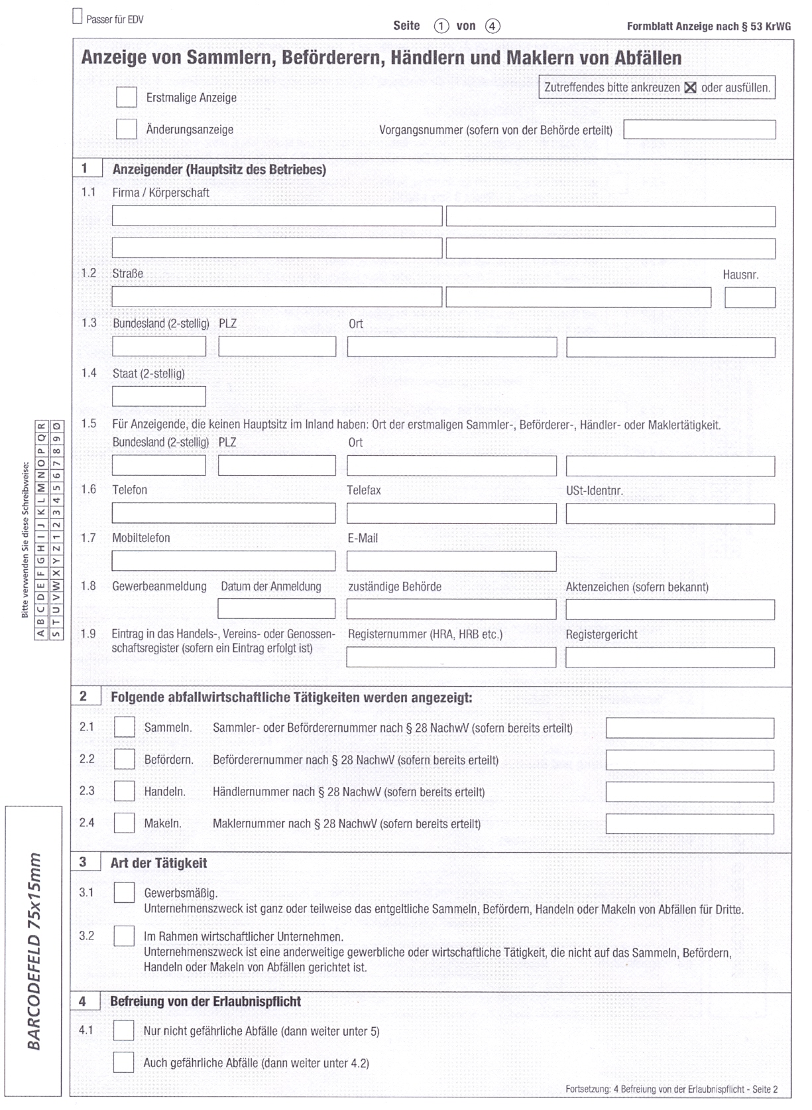

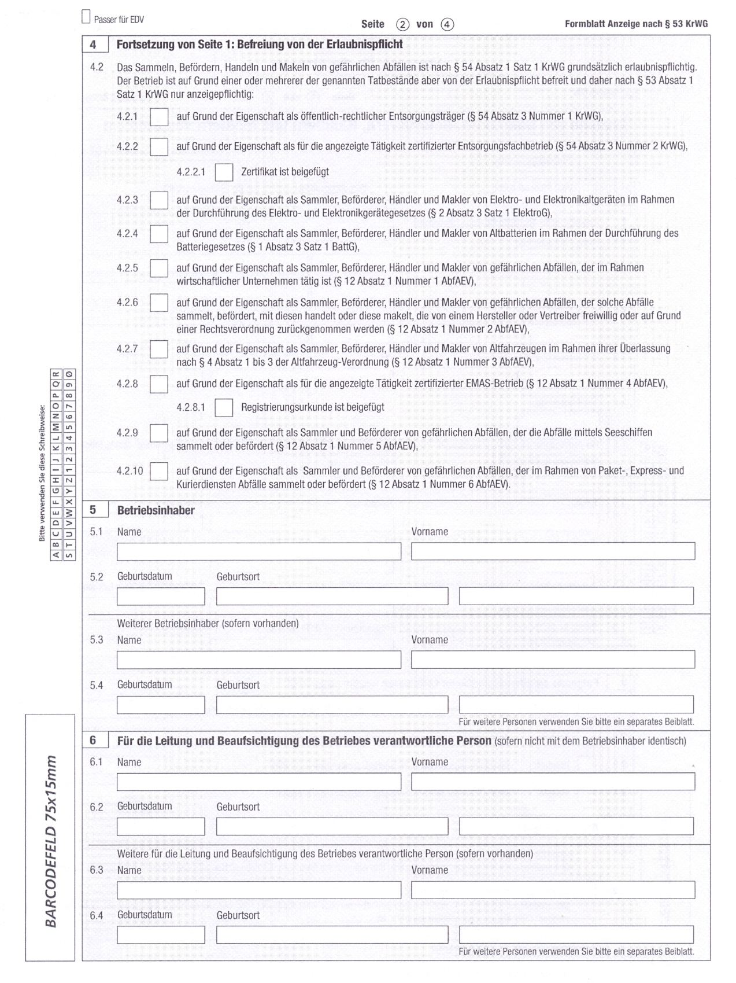

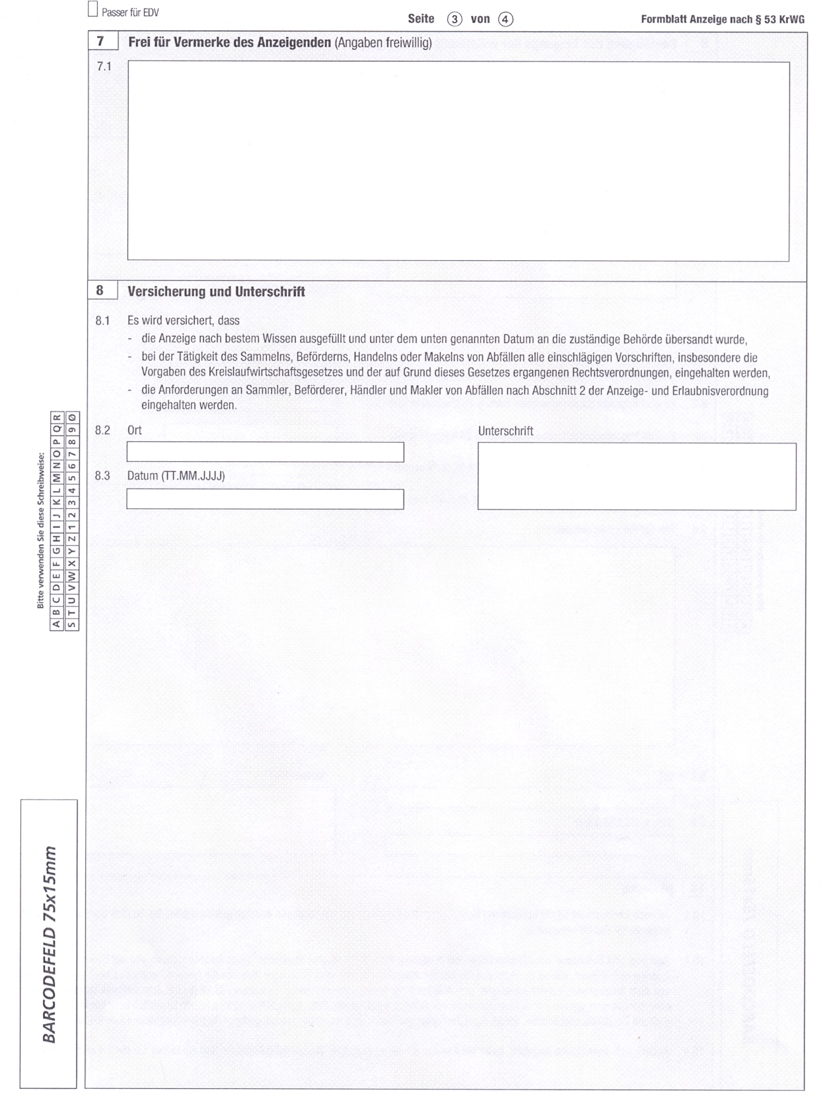

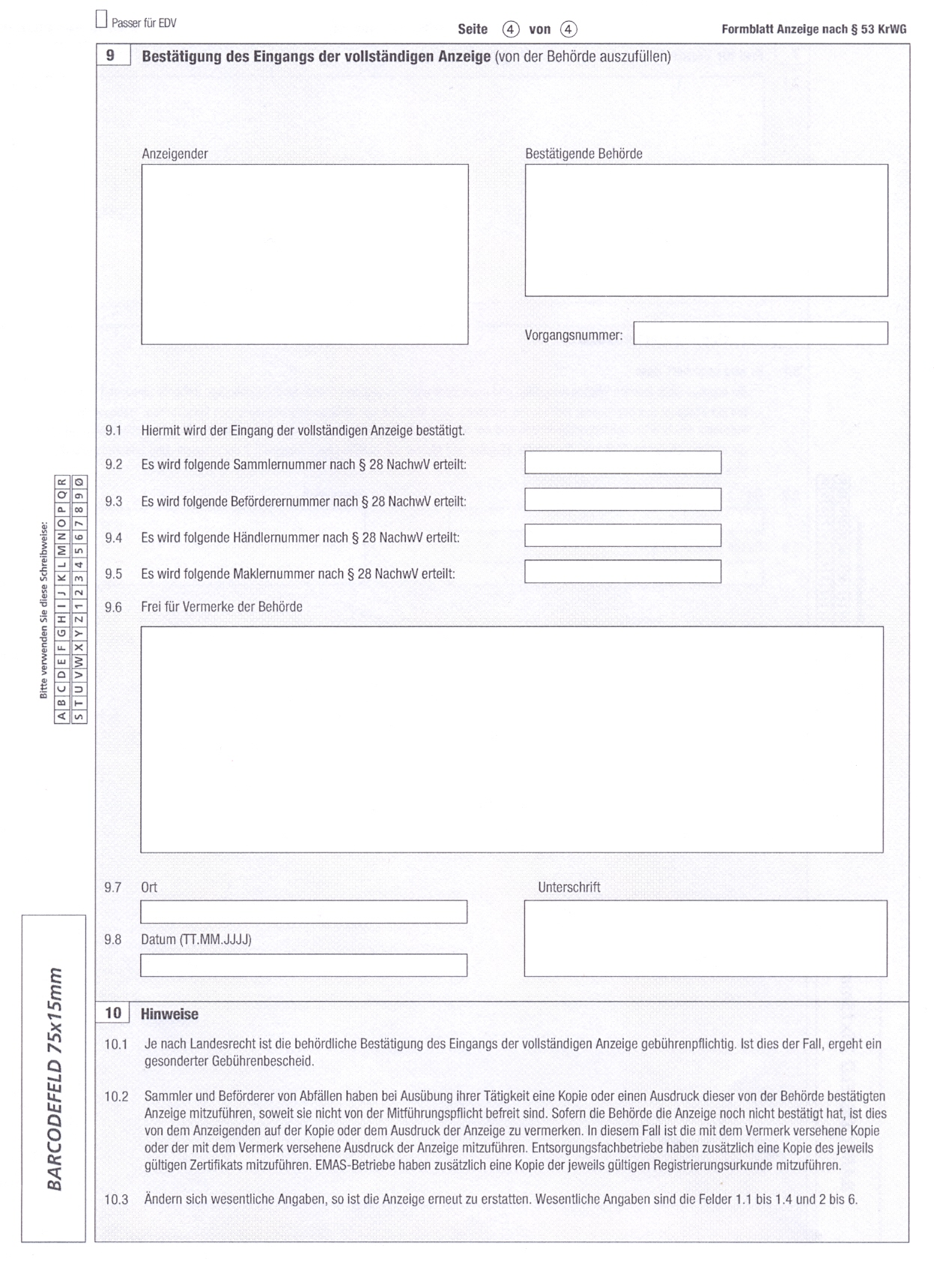

Anlage 3
(zu § 9 Absatz 1, § 11 Absatz 1 Satz 1 Nummer 1 und § 16 Absatz 1 Satz 2)
Vordruck für den Antrag auf Erlaubnis
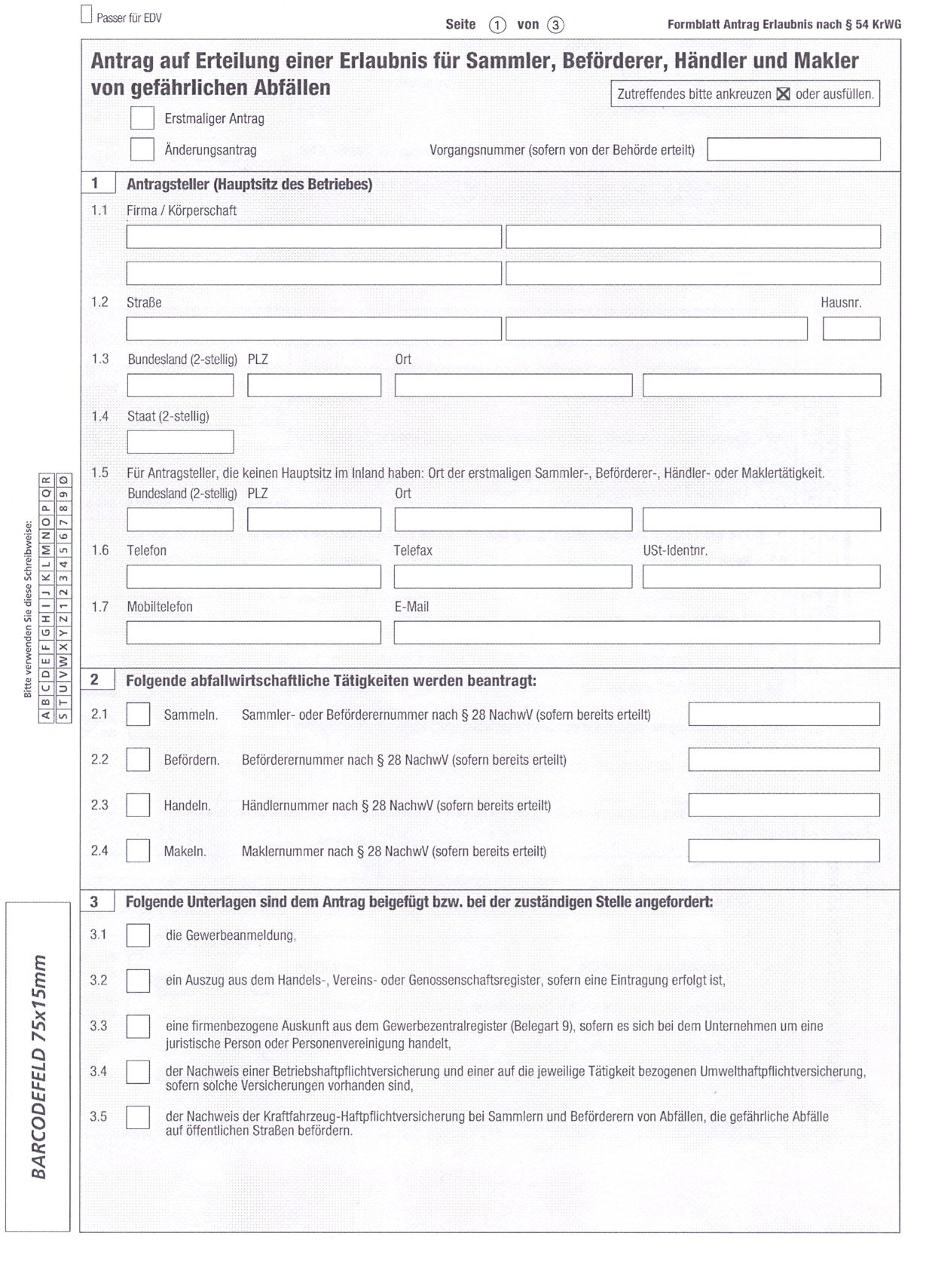

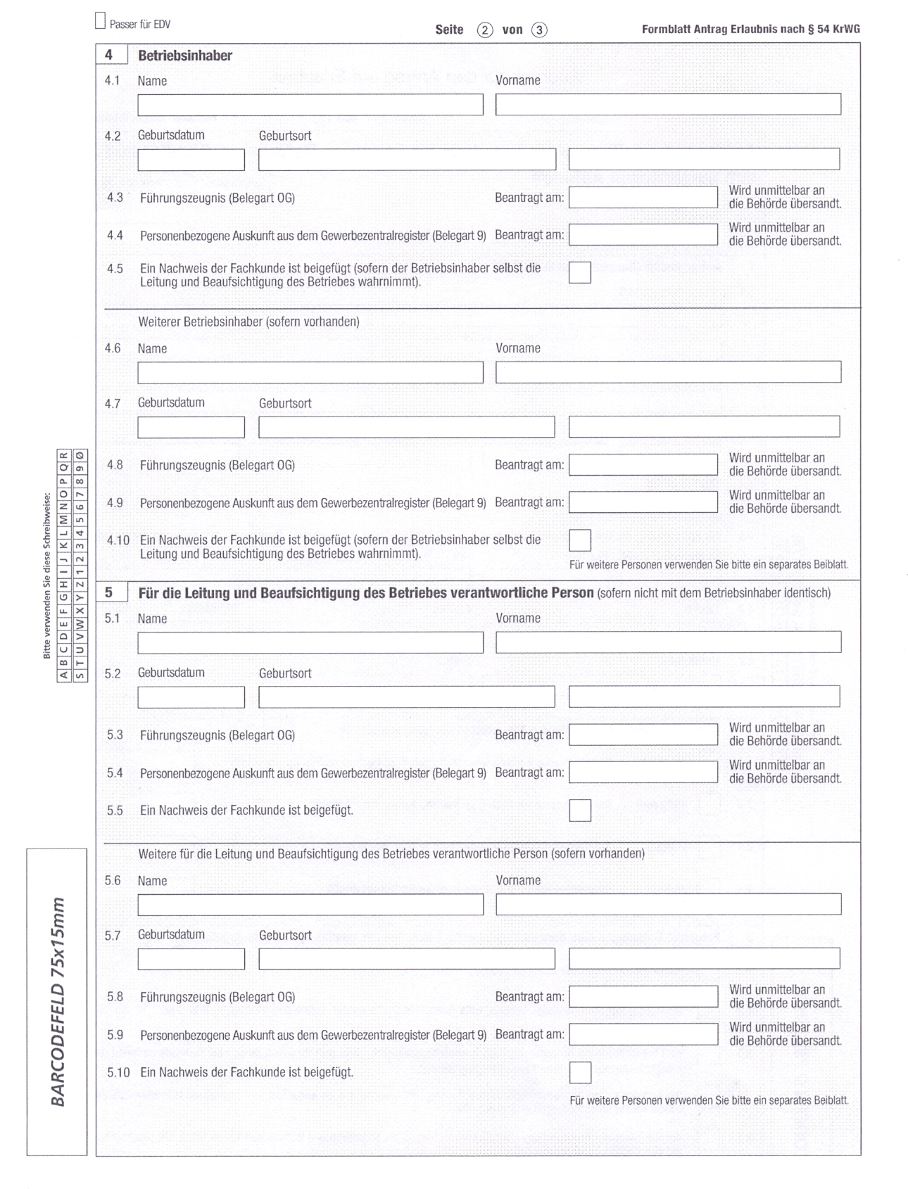

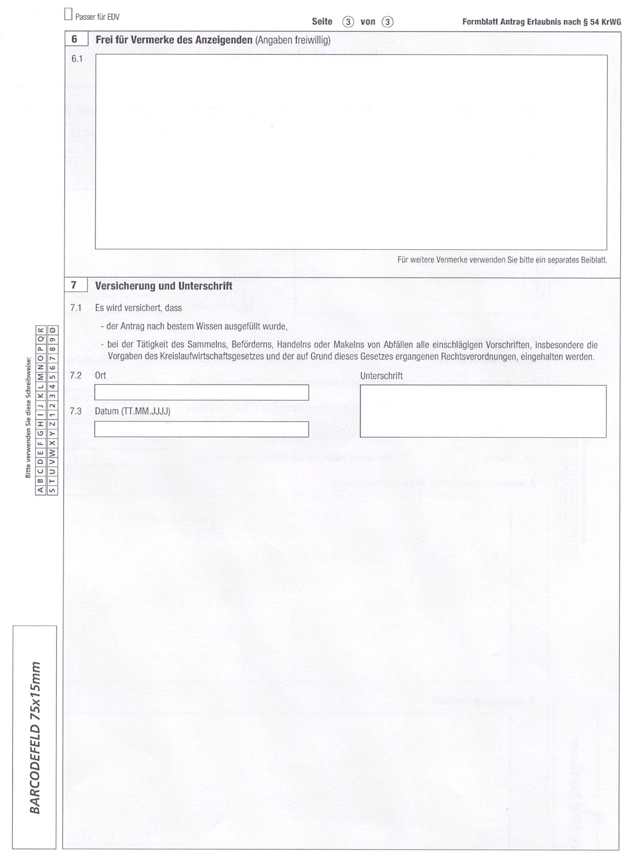

Anlage 4
(zu § 10 Absatz 3 Satz 1)
Vordruck für die Erlaubnis
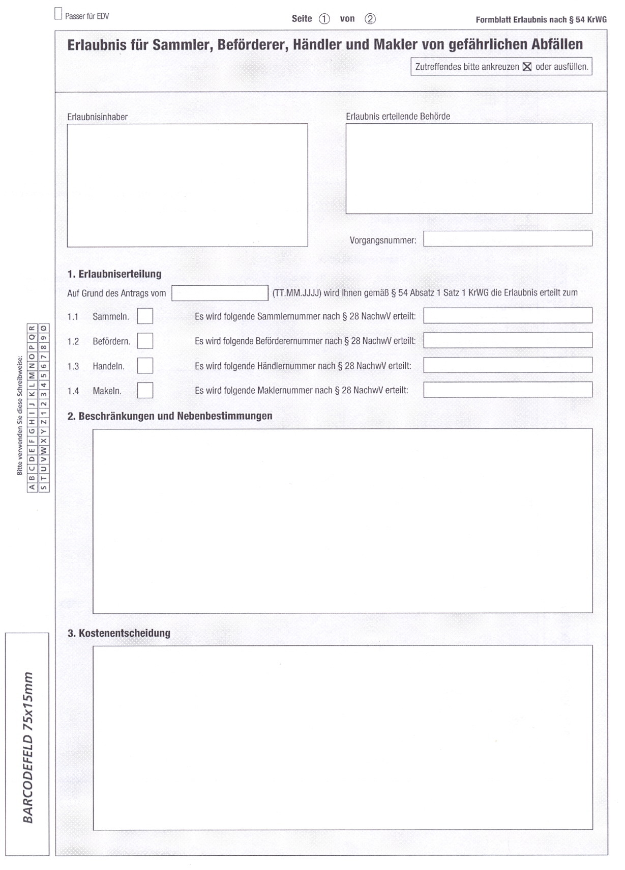

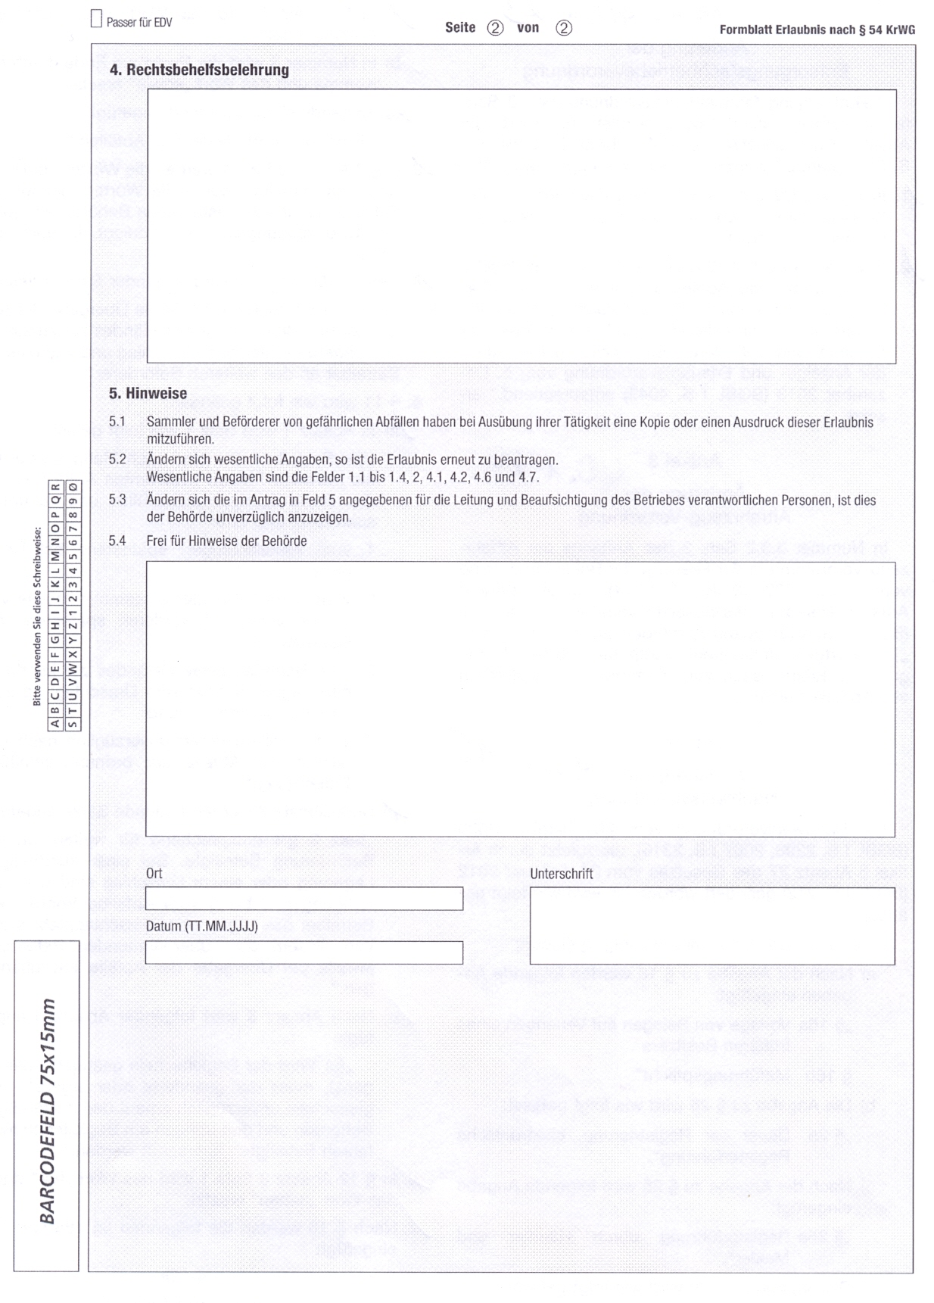

Gesetzeshistorie:
02.12.2016 BGBl. I Nr. 58 S. 2770, 2794 Inkrafttreten 01.06.2017, 01.12.2019
Artikel 8 Zweite Verordnung zur Fortentwicklung der abfallrechtlichen Überwachung
05.07.2017 BGBl. I Nr. 45 S. 2234, 2260 Inkrafttreten 01.01.2019
Artikel 2 Absatz 4 Gesetz zur Fortentwicklung der haushaltsnahen Getrennterfassung von wertstoffhaltigen Abfällen
03.07.2018 BGBl. I Nr. 24 S. 1084, 1085 Inkrafttreten 13.07.2018
Artikel 2 Verordnung zur Änderung der Elektro- und Elektronikgeräte-Stoff-Verordnung und der Anzeige- und Erlaubnisverordnung
28.04.2022 BGBl. I Nr. 15 S. 700, 720 Inkrafttreten 01.05.2024
Artikel 2 Verordnung zur Änderung abfallrechtlicher Verordnungen

